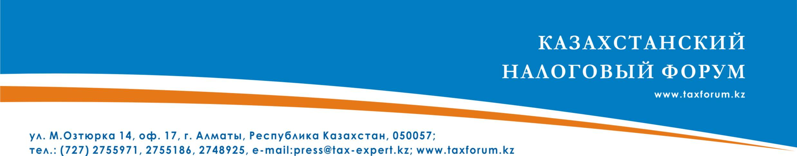

ПРЕСС-РЕЛИЗ
ЧЕТВЕРТЫЙ КАЗАХСТАНСКИЙ НАЛОГОВЫЙ ФОРУМ

29 сентября 2009 года в 9-00 в Алматы в отеле «Рахат Палас» (ул. Сатпаева, 29/6) начнет свою работу Четвертый Казахстанский налоговый форум. Организаторы – НИИ финансового и налогового права, Ассоциация налогоплательщиков РК и журнал «Налоги и финансы».
Тема Четвертого Казахстанского налогового форума – «Практика применения нового Налогового кодекса РК в условиях мирового экономического кризиса».
2009 год ознаменовался введением в действие нового Налогового кодекса, принятие которого совпало с углублением мирового экономического кризиса. Многие в этот момент опасались последствий либерализации законодательства и общего снижения налогового бремени. Однако опыт первых пяти месяцев показал, что предпринятые Казахстаном шаги, в том числе и по реформированию налогового законодательства, как нельзя лучше отвечают велению времени. Многие известные эксперты-аналитики и политики высокого ранга высказывали свои рекомендации по преодолению финансового кризиса, в том числе с помощью послабления налогового бремени, поощрения потребительского спроса, доступности финансовых средств и одновременного ужесточения финансовой и налоговой дисциплины.
Наше государство заранее предприняло конкретные меры по либерализации своего налогового законодательства. Многие зарубежные аналитики оценивают налоговые реформы Казахстана как положительные и заслуживающие внимания других государств. Некоторые из них даже называют Казахстан «новым оффшором», достойным внимания серьезных инвесторов в условиях кризиса юрисдикций традиционных оффшоров.
Следует отметить, что достижение Казахстаном позитивных налоговых изменений стало возможным во многом благодаря активному участию налогоплательщиков и НПО в обсуждении проекта Налогового кодекса и конструктивному диалогу между ними и государством.
Налогоплательщикам еще предстоит оценить для себя действие нового Налогового кодекса по истечении налогового года, но уже сегодня многие из них готовы поделиться своим опытом применения нового законодательства.
Казахстан с 1 января 2009 г. отказался в своей налоговой политике от стабилизации налоговых режимов по контрактам на недропользование, и многие инвесторы уже оценивают для себя последствия такого новшества.
В то же время много вопросов и нареканий у налогоплательщиков по-прежнему остается к трансфертному законодательству.
Все эти и другие проблемы станут предметом обсуждения на Казахстанском налоговом форуме, который уже в четвертый раз проводится в Казахстане.
Казахстанский налоговый форум – ежегодное общереспубликанское мероприятие, призванное в условиях публичности, гласности, непосредственности и неформального общения озвучить, сверить и привести к балансу интересы государства, налогоплательщиков и общества.
В этом году на Форуме предметом дискуссии будут следующие темы:
1. Инвестиционная привлекательность нового налогового законодательства РК.
2. Механизм перехода недропользователей с контрактных условий налогообложения на общие условия налогообложения по текущему налоговому законодательству.
3. Проблемы международного налогообложения и трансфертного ценообразования в Республике Казахстан.
4. Качество налогового администрирования и автоматизированные налоговые процедуры.
5. Пути решения задач борьбы с лжепредприятиями и защиты прав добросовестных налогоплательщиков.

6. Судебная практика по налоговым спорам и юридическая ответственность за налоговые правонарушения в связи с либерализацией налогового законодательства и законодательства об ответственности.
В этом году Казахстанский налоговый форум будет носить традиционно высокий уровень. Предварительное согласие на участие в Форуме получено от Министерства экономики и бюджетного планирования РК, Налогового комитета Министерства финансов РК, Верховного суда РК.
В целях дальнейшей интеграции Казахстана в мировое сообщество, обмена опытом с другими государствами по вопросам налогообложения, налаживания постоянных контактов и расширения международного сотрудничества на Форум приглашены эксперты из России, США, Голландии, Германии, Великобритании, Бельгии, Китая.
Мы ожидаем также участие в Форуме вице-премьер-министра, министров и депутатов Республики Казахстан.
Форум пройдет в течение двух дней. В первый день ведущие отечественные и международные налоговые эксперты для налогоплательщиков – участников Форума проведут научно-практические семинары-тренинги по наиболее актуальным вопросам налогообложения и налогового права, а второй день будет посвящен пленарному заседанию.
В рамках Форума также пройдет выставка аудиторских, консультационных и юридических услуг, периодических изданий и публикаций по вопросам налогообложения.

Заявки на участие СМИ в Четвертом Казахстанском налоговом форуме принимаются:
- по телефону/ факсу: (727) 274 89 25, 275 51 86, 334 18 32;
- по электронной почте: info@ank.kz, taxlaw@tax-expert.kz; press@tax-expert.kz; www.taxforum.kz
Информацию о Форуме можно получить по тел.: +7 (727) 275 51 86, 275 59 71, 2748925, 334 18 32

